Темплатное получение нитевидных наноструктур свинца
Воронин И.А.¹, Сотничук С.В.², Напольский К.С.^{1,2}
Студент, 2 курс специалитета
¹Московский государственный университет имени М.В. Ломоносова,
химический факультет, Москва, Россия
²Московский государственный университет имени М.В. Ломоносова,
факультет наук о материалах, Москва, Россия
E-mail: voroninia@my.msu.ru
Джозефсоновские переходы – сверхпроводящие структуры с тонким слоем изолятора или нормального (несверхпроводящего) металла, в котором за счёт эффекта близости возникает наведённая сверхпроводимость. Известны работы, в которых технология изготовления джозефсоновских переходов основана на использовании единичных металлических нанонитей, закрепленных между сверхпроводящими контактами. В большинстве случаев используют нанонити из нормальных металлов (Au, Cu), в то время как переходам, созданным на основе сверхпроводящих металлических нанонитей, таких как свинец, уделено мало внимания, ввиду сложности их получения. В связи с этим, целью данной работы являлась разработка методики изготовления массивов нанонитей свинца при помощи темплатного электроосаждения.
Темплат представлял собой пористую пленку анодного оксида алюминия (АОА), полученную анодированием алюминия в 0,3 М щавелевой кислоте при 40 В. Основные характеристики темплата: диаметр пор 50 нм, толщина 35 мкм, доля пор в гексагональном окружении 80%.
Свинец осаждали из электролита, содержащего 0,1 M Pb(NO₃)₂ и 0,7 M H₃BO₃, при постоянном потенциале –0,45 В; в некоторых экспериментах в раствор добавляли 0,3 г/л желатина.
В ходе работы было обнаружено, что осаждение свинца в темплаты АОА осложняется особенностями роста нанонитей в ограниченном пространстве: их формирование происходит неравномерно, при этом металл в единичных порах достигает поверхности, экранируя доступ электроактивных частиц к нанонитям, растущим в других порах. Поэтому была предложена методика удаления образовавшихся дендритов с поверхности темплата путём промывания, которое проводилось импульсом раз в восемь минут со скоростью подачи электролита в диапазоне 1,8-3 мл/(с⋅мм²). Использование оптимизированной методики позволило улучшить качество формируемых нанокомпозитов Pb/АОА, а именно увеличить среднюю долю активных пор до 87% и среднюю длину нанонитей до 15±2 мкм (Рис. 1).
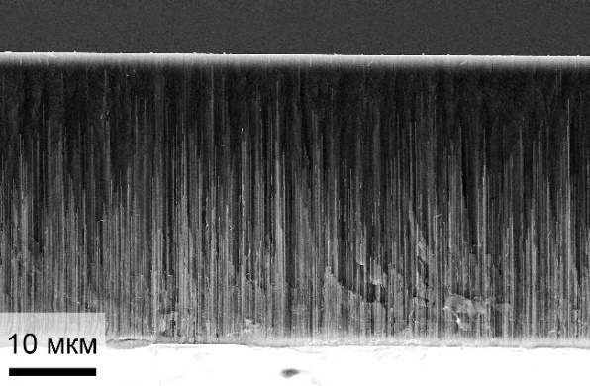
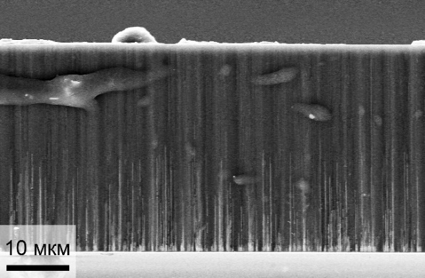
(а) (б)

Рис. 1. РЭМ-изображения скола нанокомпозитов Pb/АОА для эксперимента без добавления желатина (а) и для эксперимента с добавлением желатина и удалением металла с поверхности темплата потоком электролита (б)

Работа выполнена при поддержке гранта РНФ № 22-23-00984.

